Внеклассное мероприятие
по русскому языку
«СВОЯ ИГРА»

Задачи мероприятия:
Образовательные:
- систематизировать и обобщить знания, умения и навыки учащихся по русскому языку;
- научить использовать полученные знания в повседневной жизни;

Коррекционные:
- развивать коммуникативные умения учащихся;
- развивать способности к размышлению, умение делать выводы;

Воспитательные:
- воспитывать позитивное отношение к предмету.

Ход мероприятия:

1 ученик:
Грамматика, грамматика –
Наука очень строгая.
Учебник по грамматике
Всегда берёшь с тревогой ты.

2 ученик:
Она трудна, но без неё
Плохое было бы житьё,
Не отправить телеграмму
И открытку не отправить.
Даже собственную маму
С днём рожденья не поздравить.

3 ученик:
Отправляя поздравленья,
Помни правило склоненья.
Род, число и падежи
Крепко в памяти держи!

4 ученик:
Да, ребята, в жизни много пригодится,
Надо нам для этого старательнее учиться.
Написать письмо ли, прочитать газету,
Грамота нужна во всём на свете.

5 ученик:
Люблю тебя, грамматика!
Ты умная и строгая.
Тебя, моя грамматика,
Осилю понемногу я!

(звучит музыка, выходит ведущий)
Ведущий:
Всё хотим, всё хотим, всё хотим на свете знать. Обсуждать, рассуждать, думать, спорить, вспоминать.
– Добрый день, дорогие ребята, уважаемые гости! Мы рады приветствовать вас на нашей игре, посвящённой самому интересному, самому увлекательному и самому трудному предмету в школе – русскому языку.

(Музыка из телевизионной игры «Своя игра»)

Своя игра – это известная телевизионная игра, её многие видели и знают. Мы немного изменили правила.

Условия игры:

Перед собой вы видите экран, разбитый на сектора по определённым темам. Игровое табло
СЛОВАРНЫЕ СЛОВА | 1 | 2 | 3 | 4
ЗНАТОКУ РУССКОГО | 1 | 2 | 3 | 4
ОХ УЖ  ЭТОТ «Ь» | 1 | 2 | 3 | 4
В МИРЕ РУССКОГО ЯЗЫКА | 1 | 2 | 3 | 4
ОШИБКА ЗА  ОШИБКОЙ | 1 | 2 | 3 | 4
ПРЕДЛОЖЕНИЕ | 1 | 2 | 3 | 4

Каждая тема включает в себя 4 вопроса различной степени трудности. Самый лёгкий вопрос оценивается в 1 балл, самый трудный – 4. На обсуждение вопроса даётся 1 минута. Если сможете ответить, очки ваши. Если нет, вопрос снимается и предлагается ответ другой команде. Баллы, набранные командами, будут отражаться на табло.
Победителем считается команда, набравшая большее количество баллов. В игре принимают участие две команды. Поприветствуем их аплодисментами:
1 команда:
Коровкин Степан – 1 класс;
Антипова Ольга – 2 а класс;
Дорошенков Артём – 3 класс;
Дмитриев Ярослав – 4 класс;
Родина Дарья – 4 класс.

2 команда:
Алёшин Сергей – 1 класс;
Родина Алёна – 2а класс;
Савин Андрей – 3 класс;
Родина Кристина – 4 класс;
Эрост Владимир – 4 класс.
Капитан 1 команды - Родина Дарья, капитан 2 команды – Эрост Владимир. После звукового сигнала капитан команды должен назвать имя игрока, который будет отвечать на вопрос.
Ведущий:
Кто победит, кто проиграет –
Нас эта тайна донимает.
Но мы желаем всем успеха,
Счастья, радости и смеха.
И пусть быстрей кипит борьба,
Сильней соревнование.
Успех решает не судьба,
А только ваши знания.
Какая команда первой начнёт игру, мы определим с помощью жребия.
Итак, давайте начнём нашу игру.

(После 8 вопроса проводится музыкальная пауза песня «Про маленькую точку»;
После 16 вопроса проводится поэтическая пауза

Спасибо, Грамматика, наука прекрасная!
За буквы, слова, предложения ясные.

Где трудное место в словах- ты же рядом
И с правилом чётко подскажешь, как надо
Писать, говорить, размышлять и трудиться-
Нам в жизни, Грамматика, всё пригодиться!

Язык наш прекрасный- богатый и звучный.
То мощный и страстный, то нежно- певучий.
В нём есть и усмешка, и меткость и ласка.
Написаны им и рассказы и сказки-
Страницы волшебных, волнующих книг!
Люби и храни наш великий язык

В мире русского языка:

1 балл – Переставьте буквы в словах. Запишите слова.
пила (3, 2, 1, 4);
рыбак (5, 1, 4, 3, 2);
волос (5, 3, 2, 1, 4).

2 балла – Подберите противоположные по смыслу слова.
День –
Враг –
Хвалить –
Тепло –
Смелый –

3 балла – Найдите в каждой строке лишнее слово, вычеркни его. Свой ответ обоснуйте.

- вода, водитель, водяной, наводнение;
- рисунок, рис, зарисовка, рисовать;
- гусь, гусеница, гусыня, гусак.

4 балла – Объясните, от каких слов произошло слово:
- сороконожка;
- добродушный;
- рыболов;
- листопад.

Словарные слова:

1 балл – Вставьте пропущенные буквы в опасные места, поставьте ударение:
- …гурец;
- т…традь;
- М…сква;
- ул…ца;
- с…бака.

2 балла - Вставьте пропущенные буквы в опасные места, поставьте ударение:
- п…ртфель;
- …дежда;
- ябл…к…;
- к…рзина;
- …г…род.
3 балла - Вставьте пропущенные буквы в опасные места, поставьте ударение:
- …втобус;
- б…лет;
- …бед;
- р…ссказ;
- зд…ровье.

4 балла – Запишите словарные слова, поставьте ударение, подчеркните безударную гласную:

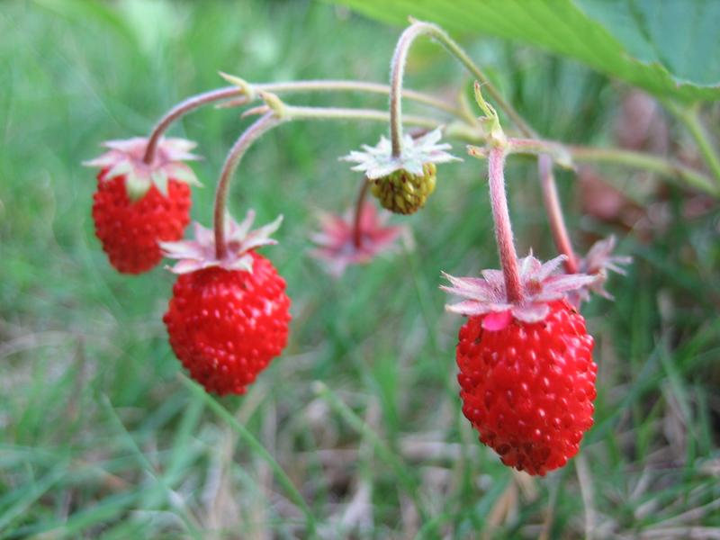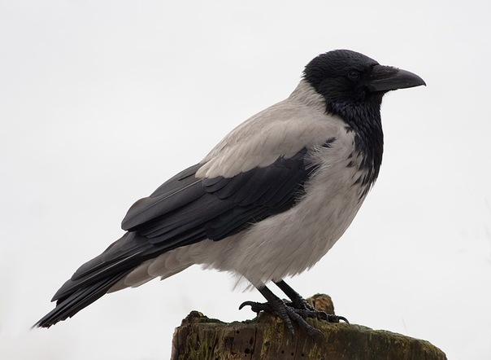

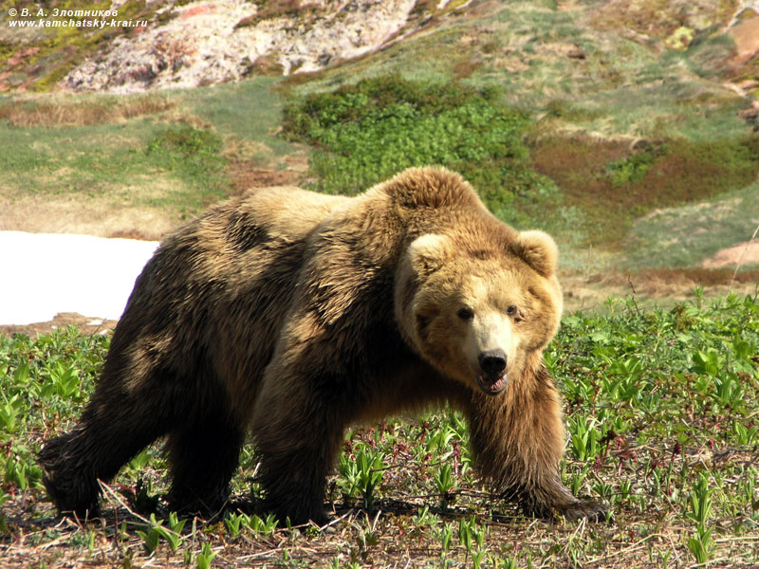

Знатоку русского:

1 балл – Назовите гласные буквы в словах:
- слон;
- юла;
- велосипед.

2 балла – Сформулируйте правило о переносе слов.

3 балла – Измените слова по образцу:
один – много
конь –
снег -
стул –
клюв –
перо –

4 балла – Согласные «спорят». Решите их спор, подбирая проверочные слова:

- кру(ш/ж)ка;
- гла(с/з)ки);
- бере(с/з)ка;
- ры(п/б)ка;
- ло(т/д)ка.

Ох уж этот «Ь»
1балл : Придумайте пять слов с «Ь»
2балла: Выберите «Н» или «НЬ» и вставьте их в слова: магази…., пе….., сире…., балко…., шампу….,ко….., ого….., ваго……, ками…..
3балла: Заполните квадраты, чтобы получились слова
 |  | Л | Ь
 |  | Л | Ь
 |  | Н | Ь
 |  | Н | Ь

4балла: От данных слов образуйте фамилии
Василий-
Муравей-
Афанасий-
Воробей-
Савелий-
Ошибка за ошибкой
1балл: Составьте правильно предложения:
Соловей кукует.
Белка ползёт.
Змея поёт.
Кукушка разговаривает.
Попугай прыгает.
2балла: Исправьте ошибки в словах: ёжык, коза дочка, щюка, маша, машина.
3балла: Поставьте правильно ударение в словах: лошадь, туман, крокодил, жеребёнок, тумбочка, ветерок, крыжовник.
4балла: Исправьте ошибки в словах.
Мы чясто ходим на соседний болшой прут лавить рыпку. В трафке прыгают кузнечики.
Предложение
1балл : Напишите предложения. Вместо точек впишите слова, подходящие по смыслу.
Укрепляй своё ……… Вставай в семь часов…… Делай …….. Обтирайся холодной……
2балла: Раздели текст на предложения. Скажите сколько предложений у Вас получилось.
Стоит морозная зима Лениво кружится снежок Идёт по лесной тропинке Катя На сосне сидят птицы Кормит Катя птиц зимой
3балла: Составьте из данных групп слов три предложения. Запишите их.
весело, распевать, синицы
заяц, сменить, шубка
солнце, пригревать, землю, весенний
4балла: Составьте по схеме и опорным словам предложения. Запишите их.

_____ _____ зима.

_____ _____ __ Яши _____ лыжи.

Целый _____ _____ были __ горке.

Подведение итогов.
Ведущий:
Каким будет будущее нашего языка, зависит от каждого из нас! И мы сегодня обращаемся ко всем присутствующим словами классика: «Берегите наш язык, наш прекрасный русский язык», обращайтесь почтительно с этим могущественным «орудием. И тогда мы сохраним эту удивительную жемчужину – наш родной русский язык!

Если ты хочешь судьбу перестроить,
Если не ищешь отрады цветник.
Если нуждаешься в твердой опоре –
Выучи русский язык.

Он твой наставник, великий, могучий,
Он переводчик, он проводник.
Если штурмуешь познания кручи –
Выучи русский язык.

Русское слово живет на страницах,
Мир окрыляющих детских книг.
Русское слово – свободы зарница –
Выучи русский язык

Награждение команд.

